海洋物理环境重磁响应模拟系统初步设计
2021年7月15日

1. 研发目的
与地面（和海面）、航空以及空间重磁测量环境不同，深海水下重磁测量是在地球海洋介质内部进行的物理场测量。海洋物理环境（包括海浪、潮汐与洋流等）对水下重、磁场测量会产生不可避免的影响。因此，需要开发海水多尺度运动的重磁响应模拟系统，以分析深海水下海洋物理环境的重磁响应特征及其对深海重磁测量的影响，从而为深海重磁测量的工作设计与数据采集、测量数据的环境效应改正处理提供依据与手段，进而获取高精度的海洋重磁异常数据，最终提升针对海洋油气资源的重磁勘探能力。

2. 软件名称
（1）中文名称：海洋物理环境重磁响应模拟系统；
（2）英文名称：Gravity and Magnetic Response Simulation System of Marine Physical Environment；
（3）缩写名称：G&MRSSofMPE。

3. 软件功能
（1）海浪、内波、潮汐、洋流、尾迹、海啸的重磁响应模拟功能；
（2）一维信号频谱分析功能；
（3）数据的输入与输出功能；
（4）图形显示以及图片导出功能；
（5）辅助数据的更新功能（例如潮汐模型等）。

4. 软件设计

4.1. 界面设计
（1）软件名称：
- 海洋物理环境重磁响应模拟系统（G&MRSSofMPE）（V1.0）。
（2）软件图标与软件界面

图1 设计软件图标
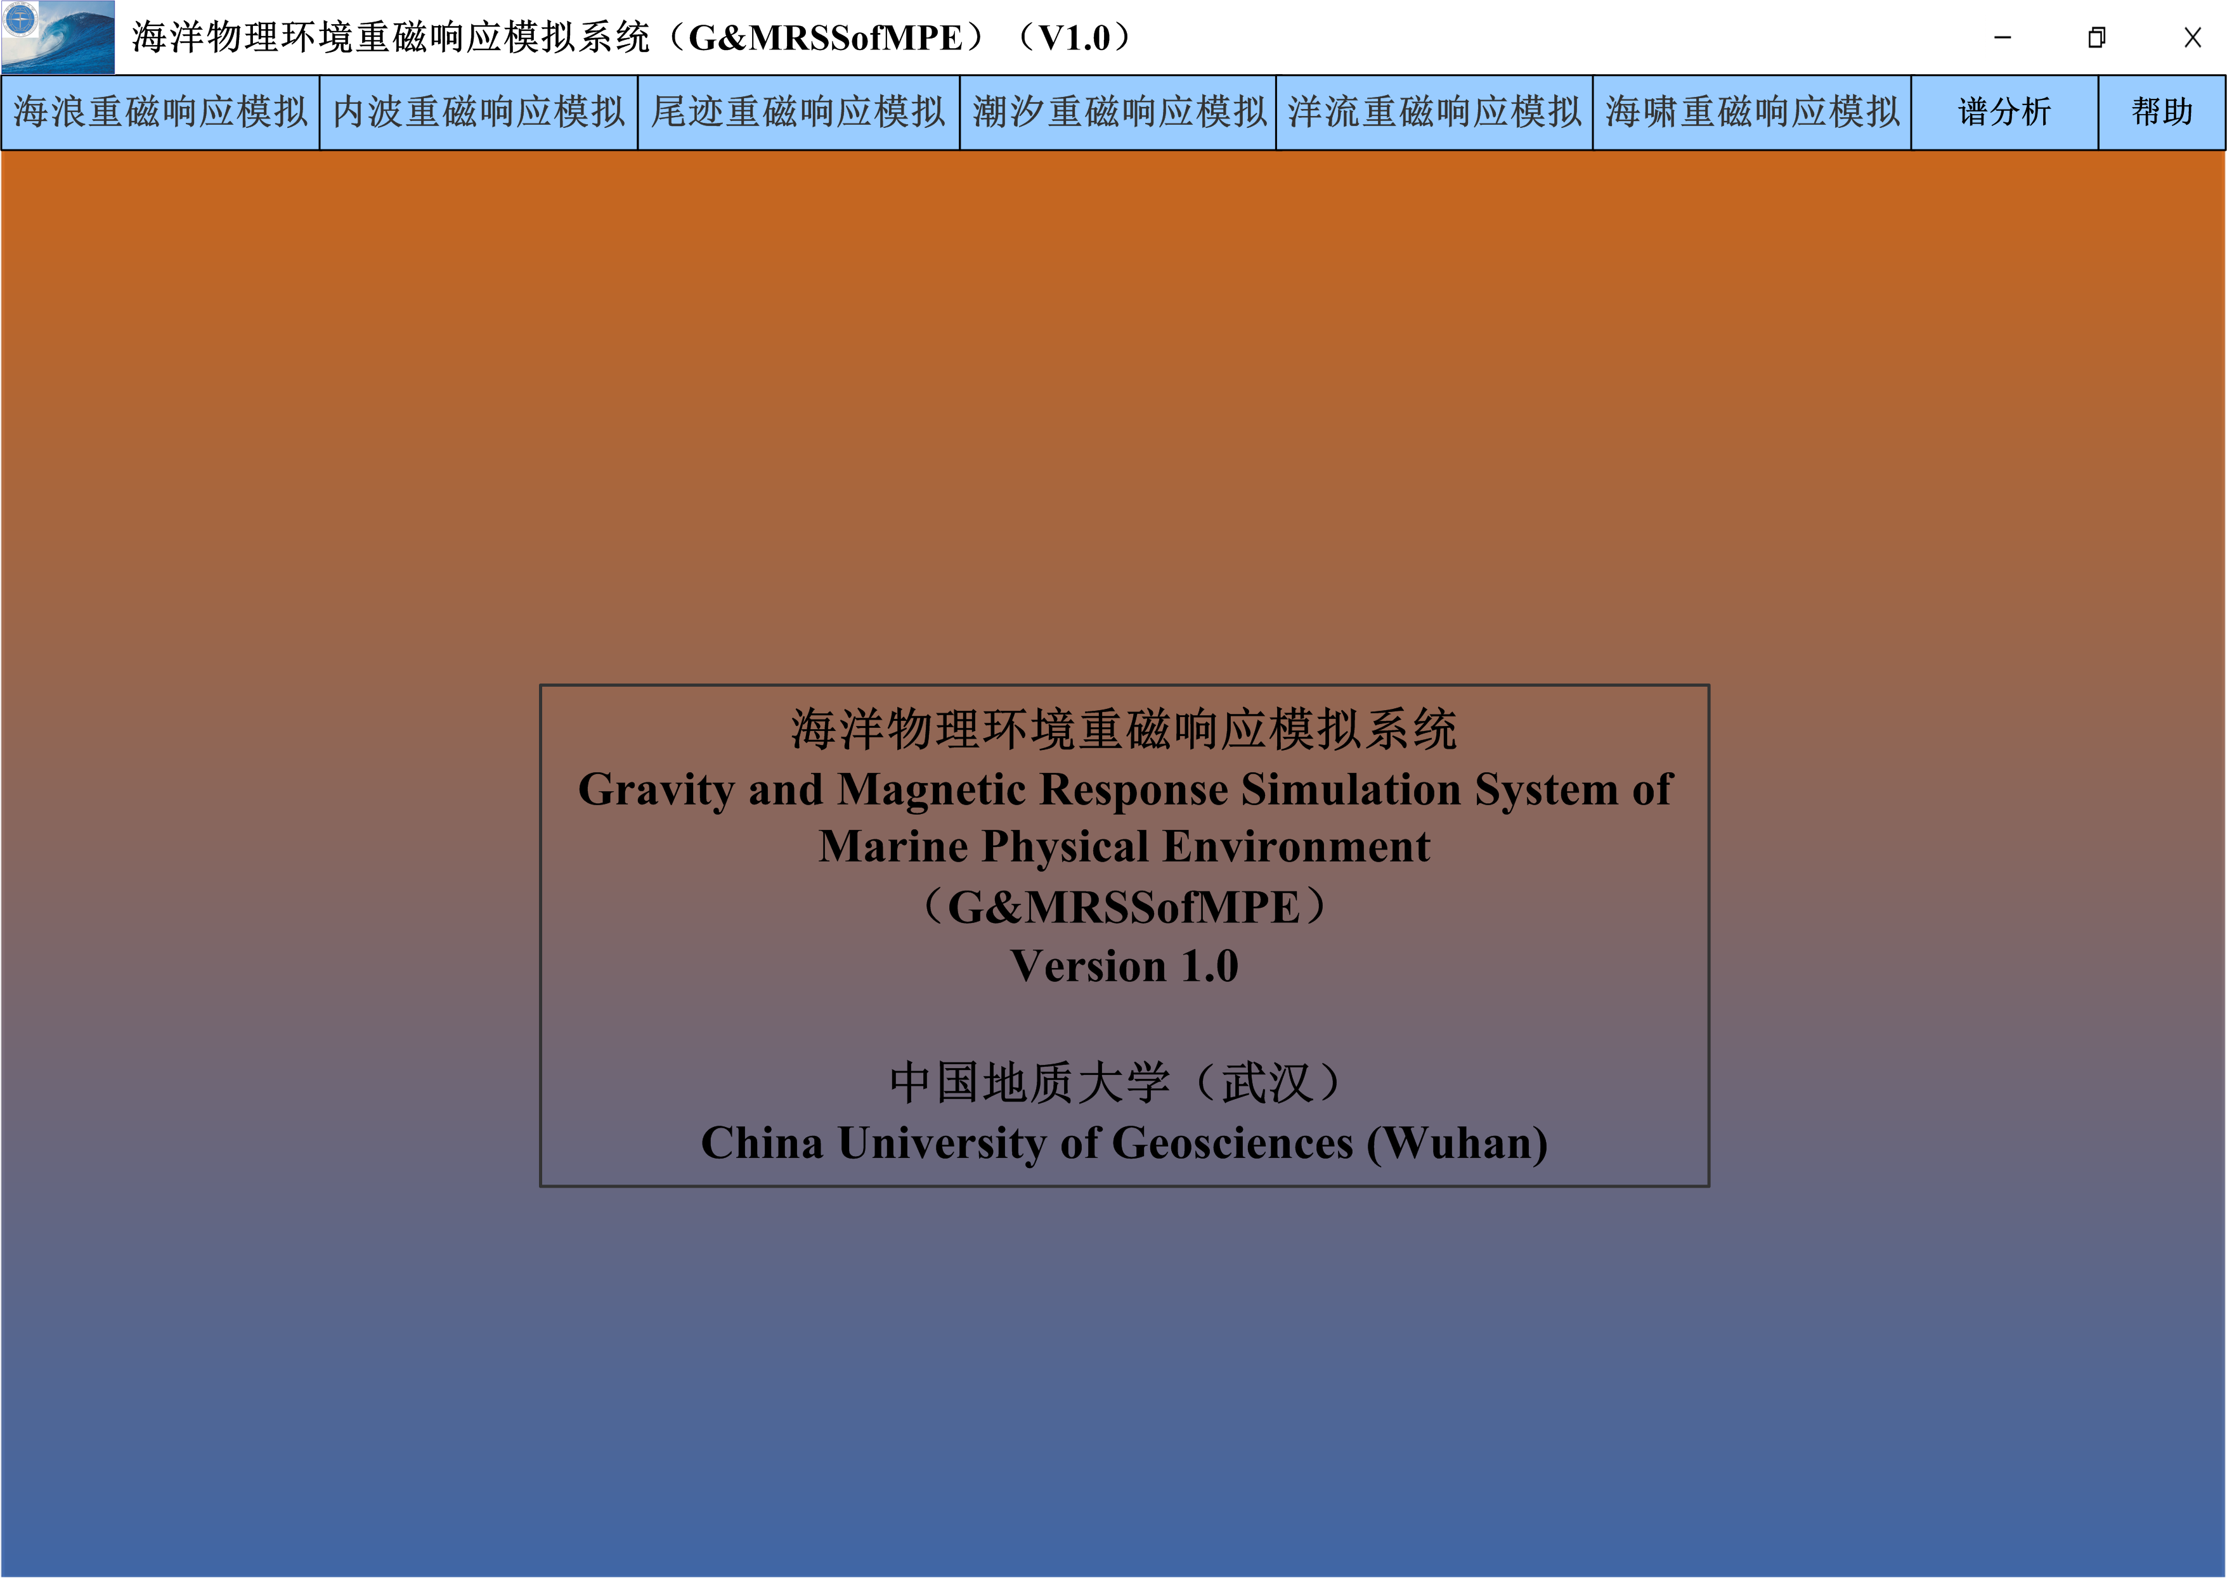
图2 设计软件界面
（3）一级菜单栏（8个）及其二级下拉菜单如下：
- 海浪重磁响应模拟：
① 海浪的计算机模拟；
② 海浪重力响应模拟；
③ 海浪磁力响应模拟。
- 内波重磁响应模拟：
① 内波的计算机模拟；
② 内波重力响应模拟；
③ 内波磁力响应模拟。
- 尾迹重磁响应模拟：
① 尾迹的计算机模拟；
② 尾迹重力响应模拟；
③ 尾迹磁力响应模拟。
- 潮汐重磁响应模拟：
① 潮汐潮高实时计算；
② 潮汐重力响应模拟；
③ 潮汐磁力响应模拟。
- 洋流重磁响应模拟：
① 洋流的计算机模拟；
② 洋流磁力响应模拟。
- 海啸重磁响应模拟：
① 海啸重力响应模拟；
② 海啸磁力响应模拟。
- 谱分析：
① 时间域信号谱模拟；
② 空间域信号谱分析。
- 帮助。

4.2. 对话框设计（测试版Beta1.0）
暂略。

4.3. 其它设计
（1）整数与浮点数分别采用long int型和long double型；
（2）基于C/C++程序代码编写、适用于Windows XP及其以上操作系统；
（3）6个功能模块相互独立；
（4）数据的输入与输出均在对话框中实现；
（5）物理量均采用国际制单位，其它标准参见《基本数学与物理常数表以及CGCS2000椭球参数表》。

5. 测试版Beta1.0要求
（1）完成软件框架的搭建；
（2）实现海浪重磁响应模拟功能；
（3）实现数据输入与输出功能。

